Министерство сельского хозяйства
и продовольствия Республики Беларусь

ГЛАВНОЕ УПРАВЛЕНИЕ образования, науки и кадров

Учреждение образования
БЕЛОРУССКАЯ ГОСУДАРСТВЕННАЯ
СЕЛЬСКОХОЗЯЙСТВЕННАЯ АКАДЕМИЯ

Л.Я. Степук, В. Р. Петровец, Н. И. Дудко

КАЧЕСТВЕННОЕ
И ЭФФЕКТИВНОЕ
ВНЕСЕНИЕ МИНЕРАЛЬНЫХ УДОБРЕНИЙ

Рекомендации
для специалистов сельского хозяйства, студентов, слушателей факультета повышения квалификации и переподготовки кадров

Горки
БГСХА
2016
УДК 631.82:631.816(083.13)
ББК 35.32я7
С79

Рекомендовано Научно-техническим советом БГСХА
Протокол № 3 от 9 марта 2016 г.

Авторы:
доктор технических наук, профессор Л. Я. Степук;
доктор технических наук, профессор В Р. Петровец;
кандидат технических наук, профессор Н. И. Дудко

Рецензент:
кандидат технических наук, доцент А. С. Алексеенко

У77 | Степук Л. Я.  Качественное и эффективное внесение минеральных удобрений : рекомендации / Л.Я. Степук [и др.]. – Горки : БГСХА, 2016. – 12 с.  Изложены подробные сведения по правильной настройке и регулировке центробежных машин, предназначенных для внесения минеральных удобрений.  Для специалистов сельского хозяйства, студентов, слушателей факультета повышения квалификации и переподготовки кадров.

УДК 631.82: 631.816 (083.13)
ББК 35.32я7

© УО «Белорусская государственная
сельскохозяйственная академия, 2016

В технологической цепи применения удобрений последним звеном является их внесение и заделка в почву. При этом основными показателями, характеризующими качество выполнения технологического процесса, являются: доза внесения, неравномерность распределения, нестабильность дозы, рабочая ширина захвата машины.
Основной операцией, качество выполнения которой значительно сказывается на эффективности удобрений, является распределение их по поверхности почвы.
Согласно данным РУП «Институт почвоведения и агрохимии» эффективность твердых и жидких минеральных удобрений находится в прямой зависимости с показателем неравномерности их внесения, т.е. снижение неравномерности внесения удобрений на 1 % приводит к увеличению прибавки урожая за их счет также на 1 %, и наоборот.
Показатель неравномерности распределения удобрений сверх допустимого уровня должен рассматриваться не только как причина недобора урожая сельскохозяйственных культур, но и как причина потерь самих удобрений.
Основной парк машин в республике составляют машины с центробежными дисковыми распределяющими рабочими органами. Это навесные – РУС-0,7А; Л-116; АВУ-0,7; РУ-1600; РДУ-1,5 и прицепные –
РУ-3000; МТТ-4У; МВУ-5 машины. Все перечисленные машины за исключением МТТ-4У и МВУ-5 оборудованы дисками по типу зарубежных с регулируемыми лопатками как по углу установки, так и по их длине. При этом возможное количество положений лопаток на диске превышает 900. Очевидно, что в данном случае при отсутствии специальных стендов для оперативной настройки машин выполнить их правильную регулировку весьма затруднительно. Поэтому каждый раз при изменении вида вносимого удобрения и доз необходимо сверять положение лопаток с положением, рекомендуемым руководством по эксплуатации. От этого зависит рабочая ширина захвата, а следовательно, и расстояние между смежными проходами агрегата. Качество работы центробежных машин, кроме того, зависит от качества вносимых минеральных удобрений (спектр размеров и формы гранул, сыпучести), состояния рельефа поля, выровненности почвы, скорости ветра, квалификации механизатора и его добросовестности (строгое соблюдение заданной скорости движения), рабочей скорости и т. д.
Чтобы внести минеральные удобрения с допустимой неравномерностью (допустимый коэффициент вариации для азотных удобрений составляет ±10 %, для калийных и фосфорных – ±20 %) центробежными рассеивателями необходимо строго соблюдать требования регламента выполнения работ.
Есть и другие причины, свидетельствующие о сложности получения в наших условиях высокого качества внесения удобрений центробежными рассеивателями.
На рис. 1, а показано правильное расположение машины относительно поверхности поля и трактора, на рис. 1, б машина отклонена назад на угол α. При этом ширина разбрасывания существенно меньше расчетной. Следовательно, плотность высева удобрений на единицу площади будет выше расчетной, появятся огрехи между смежными проходами. На рис. 1, в ось машины отклонена от вертикали вперед на угол α. При этом также изменяется дальность полета частиц и соответственно изменяется доза удобрений на единицу площади поля.
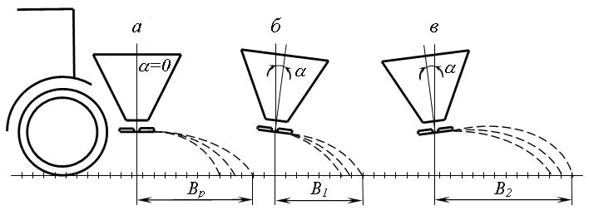

Рис. 1. Влияние отклонения от вертикали оси рассеивателя в продольной
и поперечной плоскости на неравномерность внесения удобрений
Из рис. 2 видно, что при уменьшении высоты навешивания машины в сравнении с расчетной дальность полета частиц значительно уменьшается, и наоборот. Соответственно изменяется и доза удобрений на единицу площади. Причиной является любая неисправность гидросистемы трактора. Под действием веса рассеиватель всегда стремится опуститься вниз даже при положении золотника гидрораспределителя «заперто». Механизатор вынужден поднимать машину на максимально возможную высоту, а это одновременно приводит к ее положениям, показанным на рис. 1, б и 1, в).

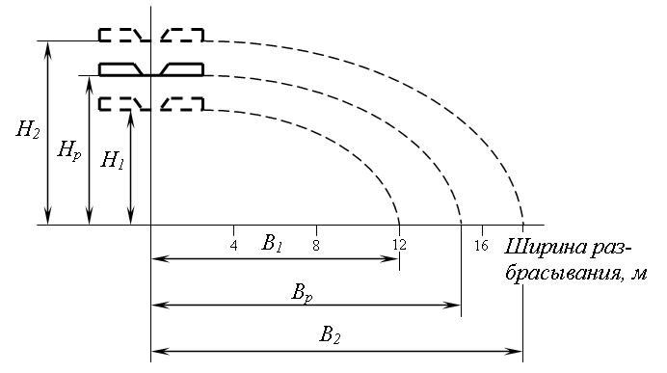
Рис. 2. Влияние высоты расположения рассеивателя относительно поверхности
почвы на неравномерность внесения удобрений
Рассмотренные положения навесного центробежного рассеивателя являются систематическими не только по причине неправильной его навески на гидросистему трактора, но и из-за неровности удобряемых полей. Если же учесть еще и снос брошенных частиц ветром, то становится совершенно очевидной проблематичность получения распределения удобрений этими машинами в допускаемых пределах.
Учитывая принципиальную схожесть перечисленных выше навесных и прицепных машин, покажем основные особенности регулировки и настройки характерных представителей этих двух типов машин: МТТ-4У и РУ-1600.
В машине МТТ-4У подающие транспортеры имеют две скорости. Меньшая – при внесении минеральных удобрений, большая – при внесении известковых материалов.
Переключение скорости подающих транспортеров производится следующим образом. Цепь привода планетарного редуктора рассоединяется, переносится на вторую пару звездочек и соединяется вновь. Затем рассоединяется цепь привода подающих транспортеров, звездочки этой передачи меняются местами, и цепь соединяется. Натяжная звездочка при этом полностью ослабляется.
Регулирование равномерности распределения разбрасываемых удобрений выполняется передвижением туконаправителя по пазам и поворотом направляющих на лотке (рис. 3).

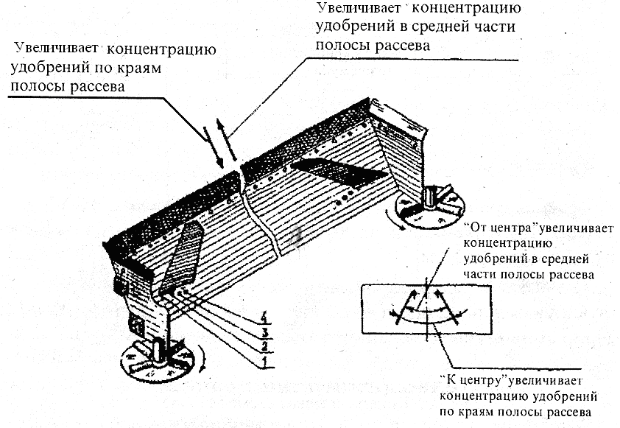

Рис. 3. Схема туконаправителя МТТ-4У
При внесении калийной соли, аммиачной селитры и пылевидных удобрений рекомендуется нижний срез склиза туконаправителя совместить с осями разбрасывающих тарелок. Направляющие необходимо установить на отверстия № 2.
При внесении гранулированного суперфосфата и мочевины туконаправитель следует отодвинуть на 15 мм от осей тарелок, а направляющие установить на отверстия № 3.
Установка дозы внесения удобрений производится изменением высоты окон, путем перемещения дозирующих заслонок, а также переключением скорости подающего транспортера в соответствии с таблицей настройки (таблица 1).
Данные рекомендации достоверны только при соответствии объемной массы удобрений и ширины внесения табличным. При других значениях этих показателей необходимо выполнить корректировку высоты дозирующих окон по следующей методике.
Определяется фактическая доза внесения, для чего выполняется пробное внесение на твердом покрытии или брезенте в течение одной минуты (на месте). Удобрения собираются и взвешиваются. Фактическая доза внесения рассчитывается по формуле
$Д=\frac{Q⋅\text{600}}{v⋅B}$,
где Д – фактическая доза внесения, кг/га;
Q – масса удобрений, собранная после минутного рассева, кг;
v – рабочая скорость движения, км/ч;
в – рабочая ширина внесения, м.
Корректировка высоты дозирующих окон при отклонении величины объемной массы удобрений и ширины внесения от табличных производится по следующей формуле:
$$h=h_{p}⋅\frac{В_{ф}}{V_{ф}}⋅\frac{V_{\text{расч}}}{В_{\text{расч}}}$$
где h_{р} – высота дозирующих окон согласно таблице, мм.

Настройка машины МТТ-4У

Настройка машины МТТ-4У
Скорость подающего транспотрера 1,04 м/мин |  |  | Норма внесения удобрений, кг/га
1 | 2 | 3 | 4 | 5 | 6 | 7 | 8 | 9 | 10 | 11 | 12 | 13 | 14
Вид удобрений | Объем-ная масса,  т/м³ | Ширина внесе-ния, м | 100 | 200 | 300 | 400 | 500 | 600 | 700 | 800 | 900 | 1000 | 1500
Вид удобрений | Объем-ная масса,  т/м³ | Ширина внесе-ния, м | Высота дозирующих окон, мм
Мочевина | 0,65 |  | 55 | 105 | 160 | 210 | 255
Аммиачная селитра  Сульфат  аммония | 0,8 | 11 | 40 | 80 | 125 | 170 | 210 | 250
Калийная соль  Суперфосфат порошковый | 1,1 | 8 | 25 | 45 | 70 | 95 | 115 | 140 | 160 | 185 | 200
Суперфосфат  гранулированный | 1,2 | 14 | 35 | 70 | 110 | 145 | 180 | 220 | 245
Гипс | 1,5 | 11 |  | 45 | 70 | 95 | 115 | 140 | 160 | 185 | 200
Окончание

1 | 2 |  |  | 3 |  |  | 4 |  |  | 5 |  |  | 6 |  |  | 7 |  |  | 8 |  | 9 |  | 10 |  | 11 |  |  | 12 |  |  | 13 |  |  | 14
Известковая и  фосфатная  мука | 1,8 |  |  | 7 |  |  |  |  |  |  |  |  | 35 |  |  | 50 |  |  | 60 |  | 75 |  | 85 |  | 100 |  |  | 110 |  |  | 120 |  |  | 185
Скорость подающего транспортера  5,13 м/мин | Норма внесения удобрений, кг/га
Скорость подающего транспортера  5,13 м/мин | 600 | 700 |  |  | 800 |  |  | 900 |  |  |  | 1000 |  |  | 2000 |  |  | 2500 |  |  |  | 3000 |  | 3500 |  |  | 4000 |  |  | 4500 |  |  | 5000…  6000
Высота дозирующих окон, мм
Мочевина | 65 |  | 80 |  |  | 90 |  |  | 100 |  | 110
Аммиачная селитра  Сульфат аммония |  |  | 65 |  |  | 75 |  |  | 85 |  | 95 |  |  | 180 |  |  | 225
Калийная соль  Суперфосфат порошковый |  |  |  |  |  |  |  |  |  |  |  |  |  | 100 |  |  | 125
Суперфосфат гранулированный |  |  |  |  |  | 65 |  |  | 70 |  | 80 |  |  | 135 |  |  | 195 |  |  | 235
Гипс |  |  |  |  |  |  |  |  |  |  |  |  |  | 100 |  |  | 120 |  |  | 145 |  |  | 170 |  |  | 195
Известковая и  фосфатная  мука |  |  |  |  |  |  |  |  |  |  |  |  |  |  |  |  | 65 |  |  | 80 |  |  | 90 |  |  | 105 |  |  | 115 |  |  | 130 |  |  | 155
При использовании рассеивателя РУ-1600 и РУ-3000 для качественного выполнения технологического процесса необходимо:
– в зависимости от условий работы (рельеф поля, длина гона, наличие помех и др.) определить скорость движения агрегата в поле (рабочую передачу трактора), одну из указанных в таблице настройки;
– по виду удобрений и гранулометрическому составу произвести установку направляющих и лопаток на метателях согласно таблице настройки;
– закрыть шиберы с помощью гидросистемы;
– установить дозирующие заслонки на определенное деление по стрелке согласно таблице настройки на требуемую дозу внесения с учетом выбранной скорости и вида удобрений;
– включить ВОМ и, начав плавно движение, открыть шиберы и довести частоту вращения коленчатого вала двигателя до номинальных оборотов.

Регулировка предохранительной (фрикционной) муфты привода

Муфта должна быть отрегулирована на передачу крутящего момента 115±5 Н·м. Регулировку следует производить затяжкой тарельчатой пружины до необходимого крутящего момента. При регулировке муфты следует использовать рычаг длиной 1 м с грузом массой 11,5 кг на конце. При передаче момента 115 Н·м ведомый и ведущий диски должны слегка прокручиваться относительно друг друга. После длительного хранения рассеивателя ослабить пружину и заново отрегулировать муфту.
Регулировка дозирующей заслонки

Для обеспечения равномерной загрузки обоих метателей дозирующая заслонка должна быть отрегулирована при помощи нижнего пальца диаметром 28 мм. Для этого палец системы нижних рычагов следует вставить в дозирующее отверстие заслонки и рычагом нажать его в отверстии. При правильной установке дозирующей заслонки стрелка на шкале должна показывать цифру 56.
Если условие не выполняется, необходимо установить шкалу на цифре 56, ослабив предварительно фиксирующие винты, затем шкалу вновь зафиксировать.

Регулировка установки привода

Расстояние от верхней плоскости машины до низа днища должно быть равным 124+1,0 мм. Регулировку следует производить перемещением привода по вертикальным пазам рамы с бункером.
Навернуть гайку с пластмассовым колпачком крепления метателя, вставить болт М 870 в отверстие днища. При этом конец болта должен попасть в центр гайки с пластмассовым колпачком. Регулировку следует производить перемещением привода по продольным пазам в кронштейнах крепления привода к раме с бункером и перемещением дозирующего механизма.

Регулировка метателя рассеивателя

Направляющие и лопатки (далее по тексту крыльчатка) метателей позволяют произвести согласование рабочей ширины и способов внесения в зависимости от вида удобрений.
На каждом диске (рис. 4) находятся две одинаковые крыльчатки. Каждую крыльчатку можно устанавливать под различными углами (позиции 1…6), а также по длине (позиции А...В).
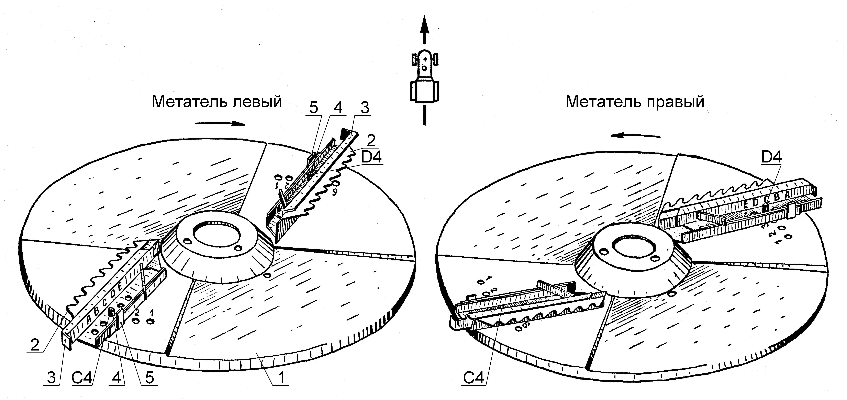
Рис. 4. Распределяющие рабочие органы:
1 – диск; 2 – направляющая; 3 – лопатка; 4 – фиксатор; 5 – упор

Настройка крыльчатки метателей

Необходимые установочные параметры для настройки крыльчатки по видам, рабочей ширине внесения и способу внесения удобрений следует брать из таблиц настройки.

Настройка рассеивателя при внесении удобрений на границе поля

Крыльчатки на метателе, обращенном к границе поля, необходимо устанавливать в позиции, приведенные в таблице рассеивания. На другом метателе крыльчатки остаются в позициях, как при нормальном внесении удобрений. При этом установка дозирующих заслонок должна быть одинаковой на обеих сторонах рассеивателя.

Настройка рассеивателя при внесении удобрений на узких полосах

Крыльчатки на обоих метателях следует устанавливать в позиции, определенные по таблице рассеивания.
Завод-изготовитель рассеивателей РУ-1600 и РУ-3000 ОАО «Бобруйскагромаш», а также другие заводы прилагают к каждой реализуемой машине фотографии идентификации удобрений и настроечные таблицы для всех видов удобрений, разных доз и рабочих скоростей движения агрегата.

Применение маркерных устройств.

Отсутствие маркерных устройств на машинах для внесения удобрений и пестицидов приводит к нарушениям оптимального перекрытия смежных проходов и, как следствие, к изменению норм внесения и росту неравномерности распределения.
Для устранения ошибки перекрытия и всех ее неблагоприятных последствий РУП «Научно-практический центр Национальной академии наук Беларуси по механизации сельского хозяйства» разработан, испытан и рекомендован к постановке на производство маркер пенный универсальный МПУ-1. Конструкторская документация передана заводу ОАО «Мекосан» (г. Иваново, Брестская обл.), который может изготавливать их по заявкам хозяйств.
По нашему мнению, все центробежные рассеиватели и все опрыскиватели должны быть оборудованы маркерами МПУ-1. Годовой экономический эффект от использования его на одном опрыскивателе типа ОТМ-2-3 шириной захвата 18 м превышает 20 млн. руб. при стоимости 2,5 млн. руб.

Учебное издание

Степук Леонид Яковлевич
Петровец Владимир Романович
Дудко Николай Иванович

КАЧЕСТВЕННОЕ И ЭФФЕКТИВНОЕ ВНЕСЕНИЕ
МИНЕРАЛЬНЫХ УДОБРЕНИЙ

Рекомендации

Редактор Е. Г. Бутова
Технический редактор Н. Л. Якубовская

Подписано в печать ……………... Формат 6084¹/₁₆. Бумага офсетная.
Ризография. Гарнитура «Таймс». Усл. печ.л. . Уч.-изд.л. .
Тираж 20 экз. Заказ .

УО «Белорусская государственная сельскохозяйственная академия»
Свидетельство о ГРИИРПИ № 1/52 от 09.10.2013.
Ул. Мичурина, 13, 213407, г. Горки.

Отпечатано в УО «Белорусская государственная сельскохозяйственная академия»
Ул. Мичурина, 5, 213407, г. Горки

